

生产实习报告

学 院： 电气工程学院
班 级： 自143班
学 号： 1412011079
姓 名： 李文康
实习单位： 无锡信捷电气股份有限公司
指导老师：
目录
生产实习报告 1
第一章 本次生产实习概况 1
第二章 信捷公司概况 2
一、信捷公司基本情况 2
二、产品研发及加工 3
三、信捷公司国内外发展境况 3
四、企业文化 4
五、企业产品简介 5
第三章 生产实习过程 6
一、内容概括 6
二、课题目的 6
三、电机介绍： 6
四、控制方案要求 7
五、触摸屏设计要求 8
六、实验原理图 9
七、系统I/O分配 10
八、触摸屏设计 10
第四章 实习心得体会 12
梯形图 14

第一章 本次生产实习概况
生产实习单位：无锡信捷电气股份有限公司
地点：无锡市滴翠100号创意产业园7栋4楼。
生产实习的时间及安排：
（1）在2017.12.25-2017.12.29期间：进厂，召集全员开会，了解无锡信捷股份有限公司的基本情况。初步学习该公司的产品使用，发放公司使用的软件及手册，并给出一些入门的指令题目，硬件设施主要包括触摸屏以及PLC，在完成硬件的连接后，完成基础入门指令的习题。
（2）在2018.01.02-2018.01.12期间：通过3天的练习后，公司进行对成员分组，要求完成基础题与提高题，同时与江苏师范大学的学生比赛。
（3）在2018.01.12-2018.01.18期间：在成功检验完基础题目后，从公司员工处取得一份提高题，开始进行完成提高题。
在1月18号下午召开全员会议，发放获胜小组奖励，并作实习总结报告，标志本次生产实习顺利结束。

第二章 信捷公司概况

一、信捷公司基本情况
无锡信捷电气股份有限公司是一家工控行业的高新技术企业，坐落在风景秀丽的太湖之滨，地理位置优越，交通十分便利。公司成立于 2008 年 4 月，专注工业自动化控制产品的研发、生产和销售。经过多年高速发展，公司已经成为国内工业自动化控制领域的领军企业，企业创新能力、销售收入和纳税额连续快速增长，公司已经成为 PLC、伺服、智能机器视觉、机器人等产品进口替代的优秀民族企业。
无锡信捷电气股份有限公司坐落在风景秀丽的太湖之滨，地理位置优越，交通快捷。信捷电气致力于工控产品的研发、生产和销售，为工控领域和自动化行业的高新技术企业。自 2008 年成立以来，信捷电气始终以“自主创新、迅捷务实”为宗旨，努力提升企业自主研发能力，坚持品质控制管理，运用最新科研成果，来保证信捷产品的竞争活力，企业的综合实力和规模持续成长。信以致远，捷行弘毅，是信捷人的经营信念。信捷电气是江苏省高新技术企业，先后被评为江苏省民营科技企业、无锡市领军型创新企业、“2012 年度无锡市十佳物联网企业”。 公司“无锡信捷电气股份有限公司工业自动化智能控制技术研究院”，获得了“江苏省工程技术研究中心”、“江苏省企业技术中心”的资质认定。
信捷电气作为中国工控市场最早的参与者之一，长期专注于机械设备制造行业自动化水平的提高。主要产品有可编程控制器（PLC）、人机界面（HMI）、伺服控制系统、变频驱动、智能机器视觉系统、工业机器人等产品系列及整套自动化装备。信捷产品广泛应用于各种自动化领域，包括航空航天、太阳能、风电、核电、隧道工程、纺织机械、数控机床、动力设备、煤矿设备、中央空调、环保工程等控制相关的行业和领域。信捷电气以为用户定制个性化的自动化解决方案为主要经营模式，实现企业价值与客户价值共同成长。公司已经成为众多重点国家级项目建设的合作伙伴，在北京奥运会、上海工博会等国家重点工程项目上都有信捷产品的正式应用。
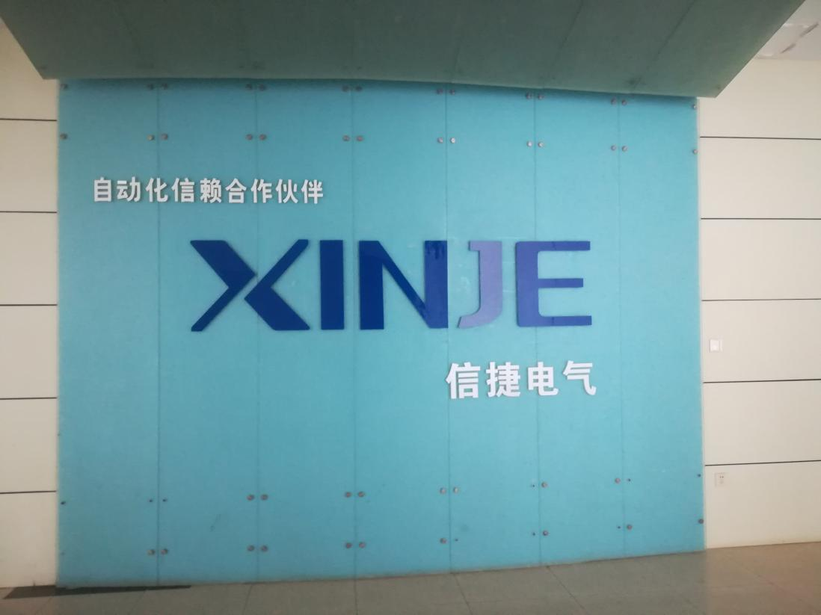
图2.1 信捷公司

二、产品研发及加工
公司拥有可编程控制器（PLC）、人机界面（HMI）、伺服控制系统、变频驱动等核心产品；智能机器视觉系统、基于示教的机械臂、机器人等前沿产品和信息化网络在内的更全面的整套自动化装备，紧密服务于终端客户，为广大装备制造公司定制更有竞争力的细分行业解决方案，为优质的设备商提供先进可靠的自动化产品解决方案，不断帮助公司提高生产力、降低成本，实现公司利益最大化，促进公司价值与客户价值共同成长。

三、信捷公司国内外发展境况
截止目前，信捷电气在国内，设立了40个办事处、170个经销商，覆盖全国各地；在海外，设有1个子公司和20个代理商，覆盖欧洲、美洲、东南亚、中东及非洲地区，如图2、3所示。拥有更广泛的销售网络，保证了世界范围内众多用户对自动化产品的全方位需求与技术支持、人员培训等各项服务。信捷电气目前拥有500余名员工、占地面积4000平方米的办公大楼和20000平方米的独立厂房、1个研发中心、2个实验室、1个实训基地等，公司还与多家高校合作，培养年轻优秀的技术人才。
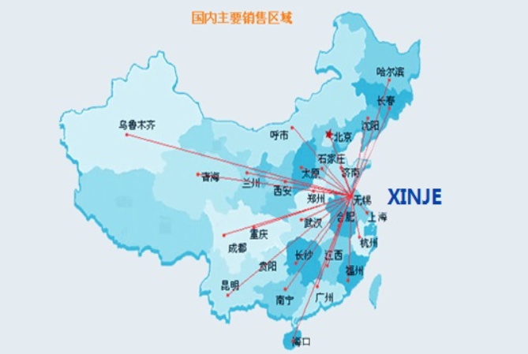
图2.2 信捷公司在国内主要销售区域

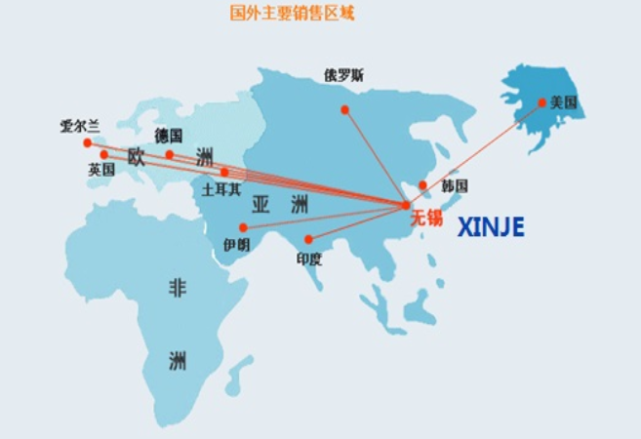
图2.3 信捷公司在国外主要销售区域

四、企业文化
信捷电气始终努力提升企业自主研发能力，坚持品质控制管理，运用最新科研成果，来保证信捷产品的竞争活力，企业的综合实力和规模持续成长。其中，信捷电气的企业文化概念体现在以下四个方面：
服务宗旨：自主创新、迅捷务实；
经营信念：信以致远，捷行弘毅；
价值观：诚信，专业，尽责；
行动方针:求实，创新，拼搏，发展。

五、企业产品简介
公司主营工业自动化控制产品的研发、生产和销售，为 OEM 自动化行业提供智能控制系统解决方案。公司拥有行业领先的智能控制系统核心部件产品线，包括可编程控制器（PLC）、人机界面（HMI）、变频器、伺服系统、机器视觉。
公司在小型 PLC 领域为国产品牌领先企业，同时具备为工厂自动化（FA）领域客户提供“整体工控自动化解决方案”的能力，实现企业价值与客户价值共同成长。信捷产品广泛应用于各种自动化领域，包括航空航天、太阳能、风电、核电、隧道工程、纺织机械、数控机床、动力设备、煤矿设备、中央空调、 环保工程等控制领域。

第三章 生产实习过程
课题名称：异步送料小车的控制

一、内容概括
本次我在无锡信捷电气股份有限公司进行为期四周的生产实习。2017.12.26到达公司，首先熟悉了一下公司的工作环境，接下来的三天公司安排了一些简单的设计题目，让我们熟悉信捷公司的PLC以及触摸屏等产品，也熟悉一下信捷PLC的基本指令的使用，为接下来的综合设计题目做基础准备。
在信捷公司实习的第二周我们开始了综合课题的设计。本次实习的设计题目为：异步送料小车控制-模拟横编机。该课题主要考察的是对信捷PLC高级功能的应用，如通讯、高速计数、频率测量等。

二、课题目的
1.本题主要考察的是对PLC与变频器的应用；
2.了解可编程逻辑控制器的工作原理，以及其基本的编程指令；
3.了解modbus通讯协议与自由格式，并掌握其使用方法；
4.了解测量和定位的本质，熟悉目标计数、目标定位及测量工具的使用；
5.了解变频器与PLC的通讯方法；
6.异步电机的控制方法。

三、电机介绍：
异步电机旋转一周，滚珠丝杠也旋转一周，装在滚珠丝杠另一端的旋转编码器也旋转一周，输出一周的脉冲信号，同时，工作台水平移动一个丝距的距离。当工作台上的定位铁片靠近接近开关时，接近开关输出信号。
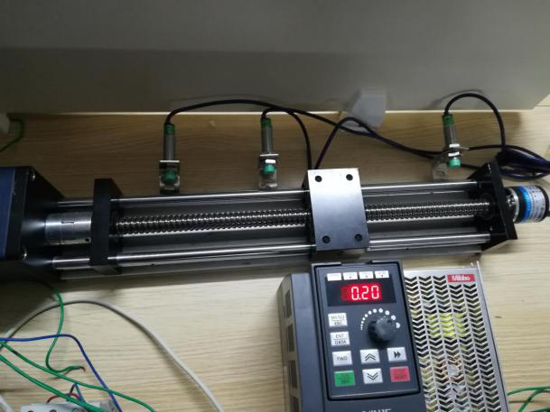
图3.1 工作台
图中所示工作台上的电机为自带减速机的异步电机，其减速比为1:10，即电机轴转10圈，减速机的输出轴转1圈。该异步电机的额定转速为1430rpm。
旋转编码器为1024线。

四、控制方案要求
- 无论设备处于何种工作状态，遇到左右极限时都必须停止且不可向超限方向运行；
- 当工作台不在原点时（无论在原点左边还是右边），按下复位按钮，工作台回到原点；若在原点，复位按钮无效；
- 设手动、单步和自动模式，原点时自动、单步模式方可自由切换，手动模式任意模式可切换。
- 假定滚珠丝杠的丝距为5mm，工作台处于原点时，在自动模式下，按下启动按钮，工作台以段速一向前（接近左极限方向）运行40mm，然后再以段速二向前运行40mm，以此类推，走完160mm后，停止3秒，然后快速返回原点；各段速可以通过触摸屏更改，单位为mm/s；
- 在单步模式下，每按一下启动按钮，工作台完成一步，第一步必须在原点时才可以启动；上一步完成之后，触发信号才有效，走完第四段之后，再按一次启动，工作台就回到原点；
- 手动模式下，无需设备处于原点就可以启动，可控制工作台的前进与后退，注意左右极限即可；
- 无论设备处于何种工作模式，按下停止按钮时，设备都停止在当前位置，并且必须要复位至原点，才能以自动或单步模式再次启动。
触摸屏设计要求：
- 显示设备当前的工作模式、状态，如前进、暂停、前进的段号、返回、停顿定时等，工作台的移动速度，单位为mm/s，精确到0.1mm/s；
- 各个模式下，实时显示工作台相对于原点的位置，单位为mm,精确到0.1mm；
- 工作模式可通过触摸屏更改；
- 所有的触发信号要可以通过外部按钮输入，也可以通过触摸屏输入；如：启动按钮，可用PLC输入端子输入，也可以由触摸屏上的某一按钮来输入；
- 各段速度、返回速度、手动速度可设，设定值的单位为mm/s,精确到0.1mm/s。

五、触摸屏设计要求
- 显示设备当前的工作模式、状态，如前进、暂停、前进的段号、返回、停顿定时等等，工作台的移动速度，单位为mm/s，精确到0.1mm/s；
- 各个模式下，实时显示工作台当前相对原点的位置，单位为mm ，精确到0.1mm ； c, 工作模式可通过触摸屏修改；
- 所有的触发信号要可以通过外部按钮输入，也可以通过触摸屏输入；如：启动按钮，可用PLC 的输入端子输入，也可以由触摸屏上的某一个按钮来输入；
- 各段速度、返回速度、手动速度可设，设定值的单位为mm/s，精确到0.1mm/s。

六、实验原理图
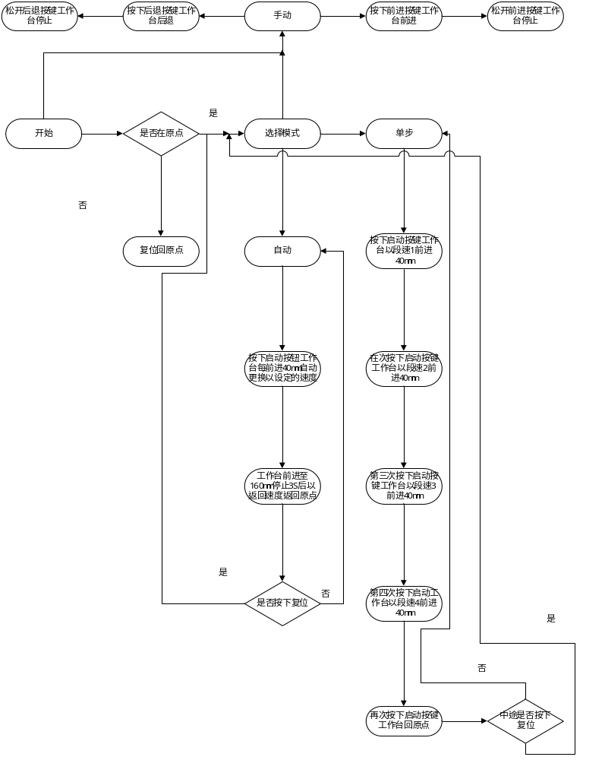
图3.2 系统原理图

七、系统I/O分配

 | 名称 | 注释 | 名称 | 注释
输入 | X0 | 编码器A相 | X1 | 编码器B相
输入 | X2 | 极限开关（左） | X4 | 原点
输入 | X5 | 极限开关（右） | X3 | 脉冲输出端口（B相）
输出 | A | 485+ | B | 485-

八、触摸屏设计
根据触摸屏要求设计如图3.3显示屏部件图。八个按钮分别控制单步、自动、手动、复位、停止、启动、单步向左、单步向右。并有五个按钮等分别代表五个状态的启用。到达原点时原点灯亮，实时显示距离原点的位置和速度。送料小车自动运行时四段速可通过触摸屏控制，进行每段速度的行进时相应的灯亮，并有停顿定时计时显示。

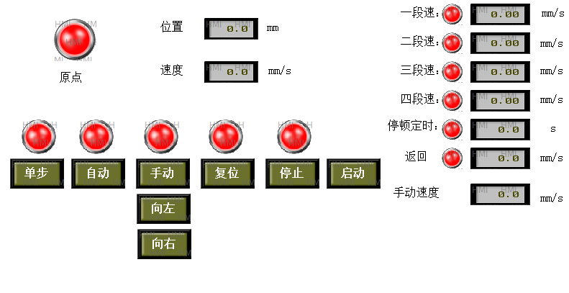
图3.3 触摸屏

速度设置通过触摸屏控制，输入相应的速度，可进行控制小车运行速度。
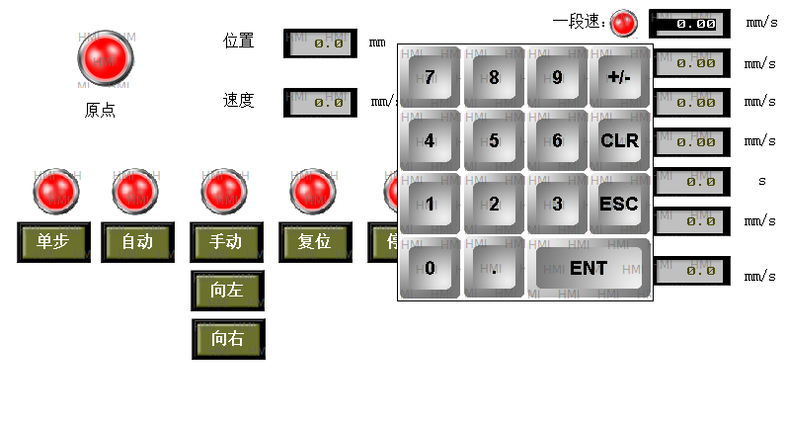
图3.4 触摸屏速度设置

第四章 实习心得体会
此次学校给我们机会让我们提前感受进入社会步入工作的生活，虽然只有不到一个月的体验，但足以让我们感受到步入社会和在学校生活的巨大差别。自己也在公司学到了很多东西。
刚进入公司时还是散漫的状态，在进行两三天的实习之后就体会到了与学校生活的差异，在公司负责人给我们布置任务之后下发一些用到的器材资料，剩下的就是自己做，只要结果，不需要过程。一切资料只能自己去查，自己去问，没有人在旁边指导，不会有人主动过来教我们这件设备怎么操作，原理是什么，我们只能通过查找手册，网上搜索来自己摸索，而且我们还是实习的学生，负责人还适当对我们宽松了些。当然这样的生活对我们是大有益处的，提前了解到步入社会的不易，才会有压迫感紧张感，才能更努力的学习，珍惜这剩下半年的学校时光。
在实习生活中学到的最深刻的东西就是如何快速查找自己想要的资料，如何快速的解决自己当前面临的问题，比如刚开始的时候遇到的通信问题，自己琢磨了两天都没有一点效果，问旁边同学也是理解的不够透彻，想到早些进入这个公司的前辈，有礼貌虚心的去请教他们也耐心的讲解，十几分钟的时间便解决了这一大痛点。关键问题解决之后剩下的编程在学校之前也经常用到，上手较快，又进行不到两天的时间就全部做完了，成果还不错，在与其他学校的比赛中还拿到了一个名次。
在公司的一段生活，与公司的工程师共同生活，对他们也有一些了解，工程师作为工程活动的主体,在工作过程中会遇到各种伦理问题。工程伦理是调整工程与技术、工程与社会之间关系的道德规范,对工程师的伦理行为和工程建设起着引导、规范、开拓等重要作用。工程伦理准则包括五个方面:以人为本、关爱生命、安全可靠、关爱自然、公平正义。工程师的社会职责事关人类的前途和命运,工程师要对工程活动的全面社会意义和长远社会影响建立自觉的认识,承担起全部的社会责任。在此次的实习中让我坚定了自己的道路，认识到自己的不足。

梯形图
